Vloga umetnosti in veliki umetniki

Arhitektura

Književnost

Baročna književnost v naših krajih

  - Baročna književnost na tujem

Slikarstvo

- Italijansko slikarstvo

- Francosko slikarstvo

- Flansko slikarstvo

- Holandsko slikarstvo

- Špansko slikarstvo

Glasbeno življenje in odnos do glasbe v baroku

- Viri

VLOGA UMETNOSTI IN VELIKI UMETNIKI BAROKA

Ker ima to področje velikanske razsežnosti, smo se odločili, da ga bomo razdelili na tri osnovna področja: arhitekturo, književnost in slikarstvo, ter opisali vsakega posebej.

Arhitektura v baroku je, tako kot vsa baročna umetnost, polna razgibanosti, razkošja, polnosti, monumentalnosti (večje dimenzije ), polepšanosti, blišča,… V arhitekturi se je barok najprej uveljavil v cerkvah, ki so jih po novem oblikovali kot enotne dvorane, v katerih ni nič motilo pogleda na veličastni glavni oltar in kjer je prišla do izraza prižnica ob stranski steni.Prav ta enotnost prostora je bila središčna zasnova poznega baroka in je bila idealna oblika za poenotenje prostora.

Spojitev središčne in vzdolžne zasnove je potekala v štirih stopnjah. Baročne cerkve so imele večja okna in polkrožno obokane stropove, pogosto poslikane s prizori iz Svetega pisma ali življenja svetnikov.

Tudi oltarji so bili baročno oblikovani iz različnih vrst marmorja ali pa izrezljani iz lesu in pozlačeni.

Pri gradnji palač in dvorcev pa se je evropska gospoda najraje zgledovala po delih francoskih arhitektov. Ti so ustvarili poseben tip gradu v parku, polnem vodnjakov in kipov.

Težave pri gradnji pa je povzročal denar, zato so marsikdaj namesto zlata uporabili bronco, namesto dragega marmorja pa poslikan les.
Poznamo nekaj slavnih arhitektov baroka. To sta C.Maderno in G. della Porta. Najslavnejši arhitekt v Italiji pa je bil Gian Lorenzo Bernini (1598-1680). Bil je tudi kipar. Naredil in končal je vsa dela pri cerkvi sv. Petra v Rimu. Za to cerkev je moral krščanski Rim plačati največji davek svojemu zaščitniku, saj je to največja cerkev na svetu z največjo kupolo, katero je naredil Michelangelo, in lahko sprejme kar 10 000 vernikov. Cerkveno zunanjost krasijo številni kipi, ure, nekaj stebrov in še mnogo drugih dekoracij.

Glavno delo baroka je središčna stavba Santa Marie della Salute.

Seveda pa v baroku niso ustvarjali le cerkev temveč tudi druge stavbe. Omenili bi dve hiši in sicer Mauritsovo hišo in Buddenbrookovo hišo, ki se nahajata v Nemčiji.

Mauritsova hiša je grajena iz opek s svetlimi jonskimi pilastri v kolosalnem redu, ima trikotni zatrep kot frontispiz in kot okenski nasrtešek, cvetlične girlande (girlanda je venec obešen v loku uporabljen za okrasitev nečesa, npr. prostora) in bočno obzidano stopnišče.

Buddenbrookova hiša ima fasado iz leta 1758. Velika segmentna in polkrožna okna so med močnimi napušči. Vsa okna niso enake velikosti. Okrašena je z nekaj ležečimi kipi.

Barok je imel vpliv tudi na Slovenskem. Naj predstavimo še nekaj zanimivih zgradb v Sloveniji.

Gradovi :
• dvorec v Betnavi
• grad Brežice ; nastal v 16. stoletju, namenjen je obrambi pred turško nevarnostjo, a je v baroku predelana v palačo. Notranjost je tudi poslikana (stropni iluzionizem). Eden od avtorjev je zanesljivo Fr. Flurer.
• dvorec v Dornavi; je največji na Slovenskem. V dolžino meri kar 1700 m.
•grad v Hrastovcu; ima visok stolp, je dvodelen
• palača Gravisi - Barbabianca; notranja zasnova je še iz 17. stoletja, je zelo prostorska, zanimiva zunanjost
• Mestni grad v Mariboru
• Grad v Murski Soboti

Spomeniki, vodnjaki :

• Robbov Vodnjak kranjskih rek v Ljubljani; naredil ga jeFrancesco Robba, alegorične figurice naj bi predstavljale Savo, Krko in Ljubljanico, postavljen je bil leta 1751.
• Vodnjak v Piranu so postavili zaradi posebnega pomena vode v Primorju, zavzema skoraj ves trg, urejen pa je kot dvignjena ploščad in opremljen s simboličnimi figurami.

V širšem pomenu se uporablja izraz baročna književnost za vsa tista literarna dela druge polovice 16. in 17. stoletja, v katerih se pojavijo kot posledica krize renesanse, reformacije in protireformacije nasprotja, ki jih renesansa v tej obliki ni poznala. To so nasprotja med telesnostjo in duhom, med ekstazo in poudarjenim senzualizmom, razumom in ekstatičnostjo, naturalizmom in sentimentalno idličnostjo, uživanjem in minljivostjo, ničevostjo življenja itd. Ta nasprotja so postala tema baročne književnosti, kažejo pa se tudi v njeni obliki.
V ožjem pomenu pa označuje barok posebno stilno usmerjenost druge polovice 16. in prve polovice 17. stoletja. Glavna značilnost je izredna nabreklost sloga: jezik je izumetničen, preobložen, besedni pomeni so nejasni, prispodobe pa zapletene, zlasti v obliki t.i. concettov, tj. bistroumnih, nenavadnih besednih zvez.

BAROČNA KNJIŽEVNOST V NAŠIH KRAJIH

V zadnjih desetletjih 17. stoletja se je tudi med katoliško duhovščino na Slovenskem vse bolj uveljavljalo spoznanje o pomenu, vrednosti in moči pisane oziroma tiskane besede. Začele so nastajati zbirke nabožnih pesmi, ki so jih tudi objavljali. Najdragocenejše in najzanimivejše pa so bile dokaj zajetne knjige cerkvenih govorov – pridig. Na tem področju se je posebej oblikoval Janez Svetokriški s petimi obsežnimi zvezki. Vsaj dve lastnosti sta pri teh govorniških besedilih gotovo več kot pomembni: bogat jezik in skladenjska spretnost, ki sta dosegli stopnjo, ko bi se vse skupaj zlahka porevesilo v resnično pripovedno prozo. Neizpodbiten dokaz za to, so ne preobsežne zgodbice, ki so vrinjene v pridige; snov zanje je Svetokriški zajemal iz biblije, zgodovine, iz vsakdanjega življenja itd. in z njimi skušal narediti pridige zanimive, privalčne in čimbolj nazorne. Te zgodbice že povsem »dišijo« po leposlovju in Svetokriški se kaže kot spreten pripovedovalec, toda

očitno ni imel želje (ali volje, moči), da bi napisal samostojno pripovedno delo.

Janez Svetokriški (1647-1714)

To je bilo njegovo meniško ime, sicer se je pisal Tobija Lionelli, po najnovejših ugotovitvah pa Ivan Hrobat. Po materi je bil slovenskega rodu, oče pa je izhajal iz beneške družine. Postal je duhovnik – redovnik. Služboval je po različnih kapucinskih samostanih na Slovenskem. Bil je svojevrsten popotni pridigar, zato je obšel skoraj vso slovensko deželo. Slovel je kot dober govornik in ljudje so ga radi poslušali. Na prigovarjanje stanovskih tovarišev je za tisk priredil 223 pridig in jih objavil pod naslovom Sveti priročnik.
V tistem času gledališko življenje pri nas še ni bilo kaj prida razvito in še to, kar se je igralo (na primer v Ljubljani), je bilo v tujih jezikih. Svoje dramatike nismo imeli, zato je toliko dragocenejši rokopis škofjeloškega pasijona iz začetka 18. stoletja, ki ga je zapisal pater Romuald. Besedilo je v verzih in obravnava Kristusovo trpljenje.
V slovenskem duhovno-nabožnem pesništvu kot v govorniški prozi (pridige) in pasijonski igri pa je mogoče opaziti nekatere značilnosti baročnega sloga (ta je bil pri nas bolj razvidnejši v stavbarstvu in slikarstvu), tako lahko sklepamo po določenih značilnostih tega obdobja, ki pa so vplivale tudi na naše kraje. Baročne lastnosti se v našem slovstvu kažejo npr. v vznesenem in nekoliko izumetričnem pisanju, v pogosti rabi govorniških figur (govorniška vprašanja, odgovori, nagovori, ponavljanja, kopičenje besed) itd.

BAROČNA KNJIŽEVNOST NA TUJEM

Tako kot pri nas, se je tudi svetovna književnost prilagajala spremembam, ki so se dogajale po svetu. Do 16. stoletja je v književnosti prevladovala poezija, pogosto v povzdignjenem tonu, v njenem središču pa so bili junaki in junakinje visokega rodu. Seveda je mogoče najti tudi primere proznega pripovedništva, ki se je lotevalo manj vzvišenih tem – primera sta Petronijev Satirikon in Apulejev Zlati osel. Italijanska

novela, kratka pripovedna zvrst humornega značaja, kakršne so v Boccacciovem Dekameronu je posodila ime daljšim pripovednim besedilom, kot so jih pisali Defoe, Richardson in Fielding.

Daniel Defoe (1660-1731)

Na njegova dela je vplivala tradicija, v njih pa je opazno podobno zanimanje za nižje sloje. Njegov roman Moll Flanders naj bi bil avtobiografska pripoved ženske, ki je bila žena, prostitutka, žeparka in na koncu gospodarica plantaže v Virginiji. Prvoosebna pripoved poudarja njeno močno osebnost, a premišlja tudi o krivicah, ki sooblikujejo njeno barvito življensko zgodbo. Defeojevo najzanimivejše delo je po resnični zgodbi napisan roman Robinson Crusoe (1719), ki se dogaja na pustem otoku: brodolomec dokazuje, da je pogumen branilec meščanskih vrednost in v divjini poustvarja urejeni svet merkantilne družbe 18. stoletja.

Samuel Richardson (1689-1761)

Njegova dela lahk označimo kot sentimentalne romane, saj se v njih pojavlja značina čustvenost, ki pa jo spremlja krepost. Skrajno čustvovanje s katerim se Richardsonovi junaki odzivajo na življenje, odsevajo širši kult čustvovanja oziroma senzibilnosti, ki se je v Evropi pojavila sredi 18. stoletja; Kult, ki je izhajal iz filozofskega prepričanja v prirojeno dobroto in je napovedoval romantiko in njeno čustvovanje, je značilen za Marivauxeve romane ter dela Fieldinga in Sterna.

ITALIJANSKO SLIKARSTVO

Temelji baročnega slikarstva, ki so v Rimu nastali v zadnjem desetletju 16. stoletja, slonijo na dveh temeljno različnih pristopih: klasicizmu, ki ga je zagovarjal Annibale Carracci, in realizmu, za katerega ima zasluge Michelangelo Merisi da Caravaggio. Umetniške invencije in slogovne opcije evropskih umetnikov so se v 17. stoletju in še dlje vrtele okrog teh dveh polov in iskale možnost, da bi združile vse umetnosti v mogočnih iluzinističnih učinkih ali prizori iz vsakdana. V Rimu so delovali umetniki iz Emilije kot so bili Francesco Albani (1578-1660), Domenico Zampieri, imenovan Domenichino (1581-1641), ki je vnesel liričnost v klasicistično usmeritev, Giovanni Francesco Barbieri, imenovan Guercino (1591-1666), za katerega je značilno melanholično obujanje antičnih motivov, in Guido Reni (1575-1642), glavni predstavnik kultiviranega, brezhibnega slikarstva, ki je bil takrat močno pri srcu akademskih krogov in uradnih naročnikov.
Mladi Caravaggio, ki je prišel v Rim okr. leta 1593, se je lotil slikanja s povsem ''neakademskimi'' sižeji, kot so tihožitja in žanrski prizori; na njih je stapljal moralne vrednote z naturalističnimi ''prebliski'' in dosegel izredne vizualne učinke. Toda njegov prevratniški jezik, ki se ga je prijel vzdevek ''caravaggismo'' , se je razbohotil šele na ciklih v kapeli Contarelli in v kapeli Cerasi, v katerih je verska pripoved podana kot nasilna in surova resničnost in poudarjena z močnimi svetlobnimi kontrasti brez tolažniških likov, ki so sicer običajni v verski ikonografiji. Takšno slikanje je posledica popolnoma radikalnega in nekonformističnega moralnega gledanja, ki ima korenine v delih Carla in Frederica Borromea. Caravaggio je pri slikanju kmalu opustil žive in
sijajne barve iz prvega obdobja in se odločil za bolj dramatično in strožjo osvetlitev, ki je pozneje postala zgled vrsti italijanskih in tujih

umetnikov, ki jih navadno označujemo za ''caravaggievske''. Caravaggieva slikarska tenkočutnost, posledica preučevanja resničnosti in odklanjanja akademskih pravil, je bila čisto nasprotja Carraccijev, katerih slikarstvo je temeljilo na študiju klasičnih in renesančnih vzorov. Nasilna in brezobzirna uporaba svetlobe in sence, s katero je umetnik upodabljal ozračje, podobe in čustva, je pri takratnih umetnikih
vzbujala občudovanje in postala svoj slog, ''caravaggievska manira''.

ANNIBALE CARRACCI (1560–1609)

Še zelo mlad prisostvuje ustanovitvi Accademie dei Desiderosi v Bologni. V Rim je prišel leta 1595, kjer je poslikal galerije v palači Farnese po kompozicijskih rešitvah, ki jih je prevzel z Michelangelovega obokanega stropa v Sikstinski kapeli in po Rafaelovih freskah v Farnesini. V farneškem ciklu, posvečenem ljubeznim bogov, je z detajlnejšo analizo narave resničnosti izrazil svojo interpretacijo Correggievega čutnega in evokativnega sloga. Ob tem je dozorel in zaključil obdobje, ki ga je z bratom Agostinom in bratrancem Ludovicom začel na Akademiji delgi Incamminati v Bologni. Annibalovo poetičnost zaznamo v nenehnem iskanju lepotnega ideala, ubrano zlitega z naravo v veličastnosti, za katero je navdih dobil pri klasičnih antičnih in sodobnih zgledih.

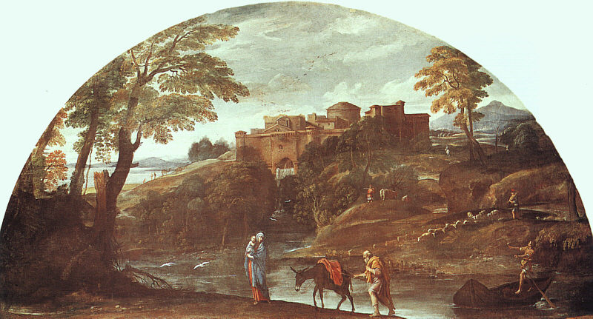

MICHELANGELO MERISI DA CARAVAGGIO (1571–1610)

Bil je Milančan in se je izučil pri Simoneju Peterzanu. Ko je bil star približno 29 let, je odšel v Rim, kjer je sodeloval z Giuseppejem Cearijem, mogočnim in zelo iskanim umetnikom, ki pa se je pozneje obrnil proti njemu. Postal je ljubljenec izobraženega in skrivnostnega kardinala Francesca Maria del Monte; ta je s svojim razbrzdanim krogom prijateljev močno vplival na Caravaggiev pogled na svet in umetnost. Mladi slikar je za kardinala naslikal niz slik (Vedeževalka, Koncert, Kvartopirci, igralec na lutnjo, Sv. Katarina, Meduzina glava, Košarica s sadjem), ki so imele velik vpliv na evropsko baročno umetnost. Zaradi prijateljstva s kardinalom je dobil pomembna naročila od rimskih knezov in za kapelo Sv. Ludvik Francozov. Sledila so dela, v katerih sta prišla do izraza umetnikov radikalni naturalizem in revolucionarna uporaba svetlobe, ki je dosegla vrhunec v Marijini smrti. Leta 1605 so ga prijeli zaradi umora, vendar se je pod zaščito Cilonnov zatekel v Neapelj, kjer je med drugim naslikal Davida z Goljatovo glavo in Madono rožnega venca. Leta 1608 je bil na Malti (Obglavljenje sv. Janeza Krstnika), zaradi še enega pretepa pa se je znašel v Messini (Obujenje Lazarja); od tam je odšel v Paleremo (še eno Čaščenje pastirjev) in ponovno v Neapelj, od koder je zbežal in nato bolan umrl v Port'Ercolu.
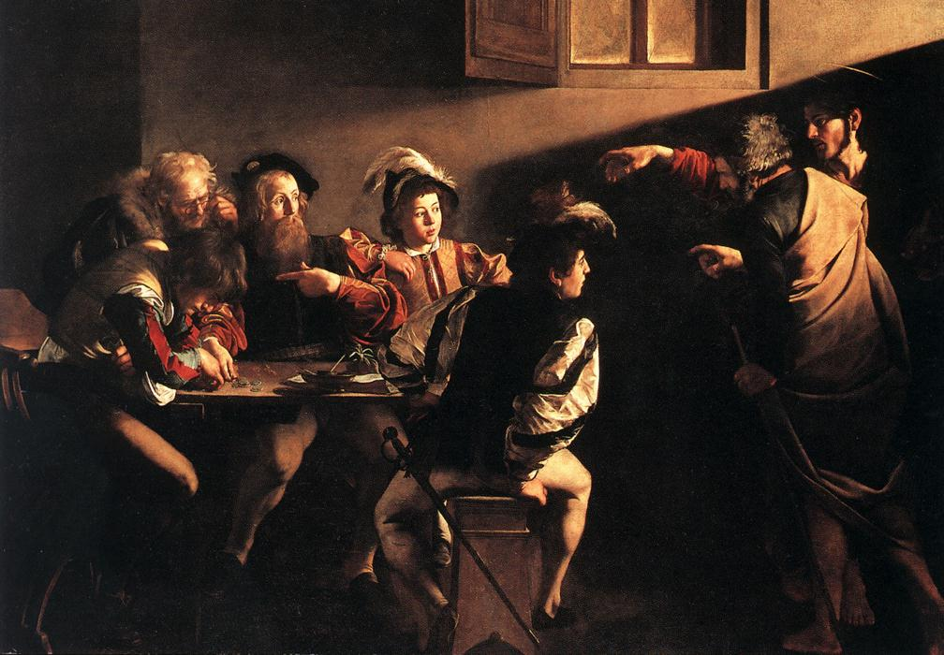

GUIDO RENI (1575–1642)

Razvijal se je pod vplivom manierizma in Carraccija. V svojem času je veljal za Rafaelovega tekmeca in odličnega mojstra. Kot umetnik, ki je veliko razmišljal, se je bil sposoben po lastni presoji in z veliko umerjenosti prilagoditi različnim vplivom in izoblikovati lastno klasicistično pojmovanje Caravaggievega sloga, kar je razvidno na sliki Križanje sv. Petra. Njegove velike rimske freske z bogovi Olimpa dosegajo vrhunec v Avrori za casino Rospigliosi, medtem ko v reinterpretaciji renesanse doseže s Pokolom nedolžnih otrok, v Atalanti in Hipomenu, ki je v Pradu, in v Herkulovih junaštvih, naslikanih za Gonzage. Prva dela z versko tematiko so blizu Marillu, medtem ko različne slike Magdalene kot vanitas izpričujejo nekakšen vznemirljiv podton, opažen že v nedosegljivem mojstrstvu Davida z Goljatovo glavo iz Louvra.

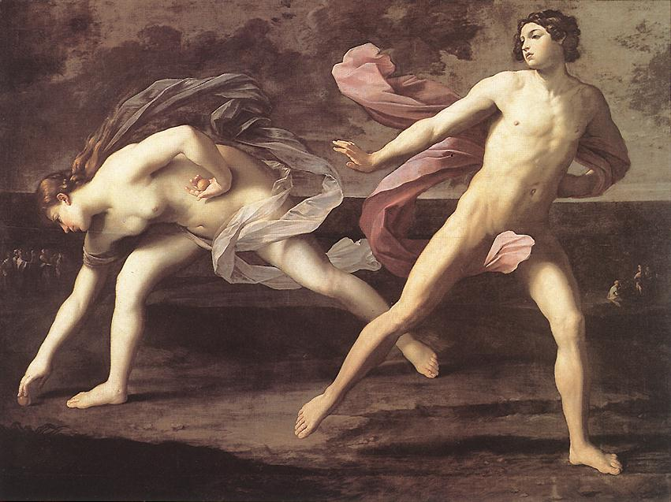

FRANCOSKO SLIKARSTVO

V prvih dvajsetih letih 17. stoletja so v Parizu in Franciji nasploh v slikarstvu prevladovale različne usmeritve. Ambroise Dubois in Martin Freminet, člana t.i. ''fontainbleaujske šole'', sta prispevala nekaj odličnih del v manierističnem slogu, medtem ko se je na majhnem, a prefrinjenem lotarinškem dvoru uveljavil elegantni Jacques Bellange. Seveda pa so nekateri umetniki manierizem tudi zavračali kot npr. Frans Pourbus II. ml.. Ta je bil po devetletnem službovanju pri mantovskem vojvodu leta 1609 imenovan za dvornega slikarja v Parizu. Bil je portretist in slikar cerkvenih kompozicij (je Marija Medičejevska

zaupala Zadnja večerja). Kljub prihodu Rubensa, ki mu izdelavo veličastnega cikla zgodovinsko alegoričnih platen za galerijo v Luksemburški palači, se zdaj prevladujoči okus ni dosti spremenil. Mladi francoski slikarji so že zaradi tradicije hodili na izpopolnjevanje v Italijo in v drugem desetletju stoletja se jih je veliko navdušilo za caravaggizem: Simon Vouet, Reigner, Tournier, Vignon in še posebno Valentin de Boulogne. Slednji se kljub dejstvu, da je v svojih ''kabinetnih'' slikah (slikah manjših dimenzij z vsebino, ki je ustrezala meščanskim domovom) obdeloval motive, ki jih je širil Bartolomeo Manfredi, odlikuje zaradi psihološke poglobitve v osebnosti in zaradi sproščenega nanašanja. Simon Vouet je svoje bivanje v Italiji začel in končal v Benetkah: kot dober poznavalec beneškega slikarstva 16. stoletja in Gentileschijevega in Lanfrancovega caravaggizma se je opredelil za jasno slikarstvo s prefinjenimi kromatskimi razponi (Upanje, Ljubezen in Lepota premaguje čas).
Ko se je med tem Francija gospodarsko in politično okrepila, je to vzpodbudilo številne umetnike, da so se vrnili v prestolnico.
Vouet, ki je postal glavni slikar, je vpeljal modo ''liričnega'' slikarstva v prefinjeno bleščečem in dekorativnem slogu. Caravaggievski slog je bil bolj priljubljen na jugu Francije in v lotaringiji, kjer je bil dejaven Georges de La Tour (1593-1652). V obdobju regentstva se je v slikarstvu zgodil preobrat: znova so se pojavile zahteve po elegantni risbi in obliki po antičnih vzorih, svoje pa sta prispevala tudi rimska preobrat v francoske slikarstvu je pomenila ustanovitev Kraljeve slikarske akademije leta 1648.

NICOLAS POUSSIN (1594–1665)

je glavni predstavnik klasicizma 17. stoletja. Najprej je študiral v Rouenu in nato v Parizu pri Lallemandu; ob tem je preučeval tudi fontainbleaujske manieriste in Rafaela ter njegovo šolo. Leta 1624se je odpravil v Italijo, naprej v Bologno, kjer je spoznal klasicizem carraccijevske akademije in Guida Renija, nato pa v Rimu, kjer se je poglobil v problematiko barv Tizianovega okolja (Germanikova smrt); delal v krogu Pietra da Cortona in Giovannija Lanfranca. Desetletje od 1630 do 1640 je pomenilo opustitev baroka v prid strogo klasicističnemu

razmišljanju ter iskanju racionalne jasnosti in arheološke natančnosti (Ugrabitev Sabink). Po kratkem bivanju v Parizu, kamor so ga poklicali leta 1640, se je leta 1642 spet vrnil v Rim in pustil poslikavo dekoracije Velike galerije v Louvru nedokončano. Iz njegovega zadnjega obdobja so prekrasne pokrajine, ki so postale vzor neoklasicistične kulture (Pokrajina s Polofemom, Ermitaža, Sankrt Peterburg).Poussinova osebnost in delo zaznamujeta začetek pojmovanja sloga kot vrednosti same po sebi, ki ga še danes zasledimo v francoski izrazni kulturi. V romantičnem obdobju je Poussinov sloves žal zbledel.

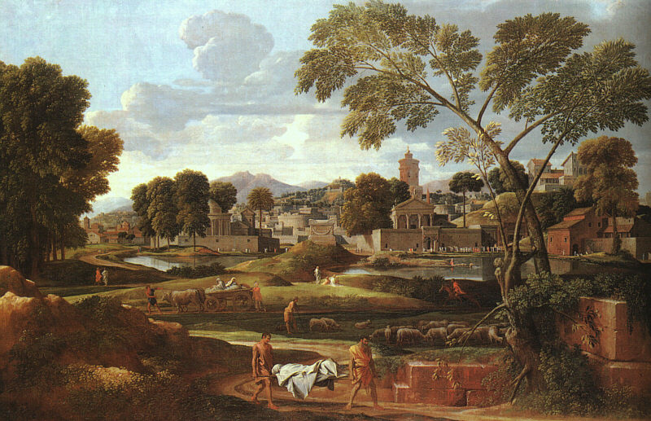

FLAMSKO SLIKARSTVO

V flamskem slikarstvu 17. stoletja prevladuje osebnost Petra Paula Rubensa, ki si je znanje, pridobljeno v Antwerpnu, temeljito poglobil z lastnimi izkušnjami med študijskim bivanjem v Italiji (1600-08). Med svojo zelo plodno dejavnostjo se je preizkusil v vseh slikarskih žanrih, od cerkvenih slik do mitološko alegoričnih upodobitev, od portreta do krajine; risal je skice za kipe in kartone za stenske preproge ter se zanimal za arhitekturo. Zelo sposobno je koordiniral in spodbujal dejavnost velike skupine sodelavcev v svoji delavnici pri izvedbah ambicioznih naročil, ki so mu jih zaupali na lokalni in mednarodni ravni. Bil je zelo izobražen in bogat slikar, delo so mu ponujali dvori iz vse Evrope. Naslikal je zgodovinsko-alegorični cikel za Marijo Medičejsko, namenjen Luksemburški palači, poslikal Banketno dvorano v londonski palači Whitehall in izdelal cikel, za katerega je dobil navdih v Ovidovih Metamorfozah za Torre de la Parada, kraljev lovski gradič pri Madridu. V drugem desetletju stoletja je Rubensov studio obiskal

Antonie van Dyck (1599-1641): po prvem bivanju v Londonu na dvoru Jakoba I. se je preselil v Italijo, kjer se je večkrat mudil v Genovi, Benetkah, Rimu in Paleremu. Portretni dejavnosti se je bolj posvetil po naselitvi v Angliji, kjer je, z izjemo enega obiska v domovini leta 1636, do smrti ostal dvorni slikar Karla I. in za seboj pustil veliko zgledov tudi še za 18. stoletje. Evropsko slavo pa je dosegel Jacob Jordaens (1593-1678), čeprav se ni oddaljil od rodnega Antwerpna. Zelo živahno je bilo v Flandriji tudi delovanje umetnikov, specializiranih za izdelovanje ''kabinetnih'' slik za zasebne zbiratelje: v Antwerpnu je bilo to področje na začetku skoraj izključno v rokah družine Francken, ki je posvečala veliko skrb podrobnostim in sijajnemu izraznemu jeziku, ki so ga poživljale še elegantne manieristične kadence. Žanrskim prizorom je dal nov zalet Adriaen Brouwer (ok. 1605-38), ki se je v Haarlemu učil pri Fransu Halsu. V slikanju krajin in upodobitvah narave se je izkazal Frans Snyders (1579-1657), Rubensov sodelavec, ki je najraje slikal živali, kot njegov svak Paul de Vos (ok. 1596-1678). Prefinjene slikarske rezultate je dosegel Jan Fyt (1611-61), ki je prav tako živel v Antwerpnu. Abraham Bruegel (1631-97), zadnji potomec znamenite umetniške družine, se je leta 1659 preselil v Italijo, najprej v Rim in nato v Neapelj, in je slikal cvetlična tihožitja s sproščenimi kompozicijami in barvami.

PETER PAUL RUBENS (1577–1640)

Najprej je živel v izgnanstvu v Kölnu, po očetovi smrti pa se je z družino preselil v Antwerpen, kjer je bil pri dvajsetih že uradno priznan slikar. Med letoma 1600 in 1608 je živel v Italiji, kjer je preučeval tudi Tiziana, Veroneseja in Tintoretta, pa Annibaleja Carraccija in Caravaggia, ter slikal za vladarje in velike finančnike. Po vrnitvi v domovino je delal na dvoru nadvojvode Alberta in infante Isabelle ter slikal za regentinjo Marijo Francosko, za bogate cerkve in buržoazijo. Bol je velik gospod: veleposlanik na Holandskem in na dvoru Karla I. Stuarta, potoval je po Španiji, obiskoval učenjake in umetnike ter užival v dveh srečnih zakonih, s tem, ko je ponudil zatočišče pobegli kraljici Mariji, je izzval Richelieuja. Bil je učitelj mnogim, med njimi tudi Van Dycku, sam pa je bil kot slikar izredno ploden, lahkoten, poln novosti,

izredno drzen v rešitvah ter poln življenja. Rubens je resnični mojster veselega baroka, opitosti čutil, vendar pa tudi modrosti, ki se je vedno izognila pretiravanju.

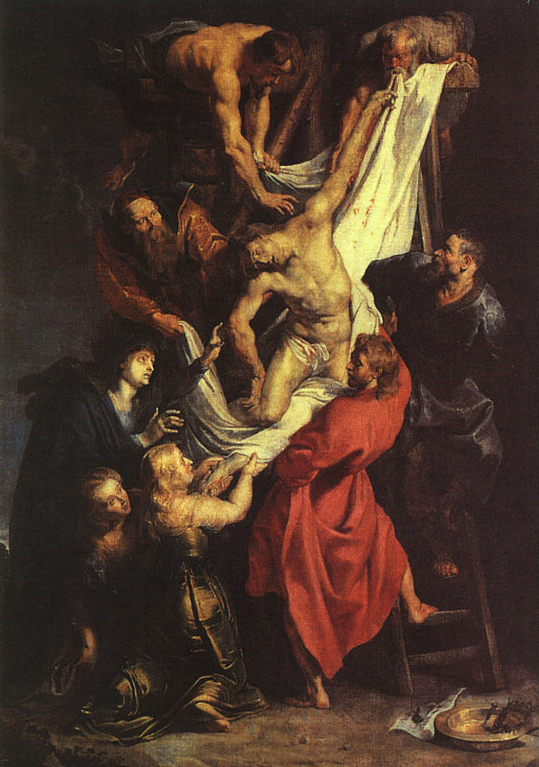

HOLANDSKO SLIKARSTVO

Za holandsko umetnost je bilo 17. stoletje obdobje velikega razcveta, posebno za žanre,ki so bili po formatu in motivu primerni za meščanske hiše: portrete, krajine, marine, domače interiere, arhitekturne vedute, tihožitja. Na področju javnih naročil pa se je uveljavil skupinski portret, večinoma na zahtevo mestnih cehov in vojaških oddelkov mestne straže v Združenih provincah (danes Nizozemska).
V 20. letih se je v Utrechtu, kjer je bil še dejaven mojster Abraham Bloemaert (1564-1651), razširil caravaggievski naturalizem, saj so se iz Rima vrnili Dirck van Baburen (1595-1624), Gerrit van Honthorst (1590-1656), ki si je zaradi slikanja nočnih prizorov ob soju sveče ali bakle zaslužil ime Nočni Gerrit, in Hendrick Terburgghen. Z njegovo smrtjo se je izčrpala caravaggievska struja, saj se je Van Houthorst, ki je bil pozneje dejaven na angleškem, danskem in nizozemskem dvoru, odločal raje za klasicistične rešitve.
V Haarlemu pa se je uveljavil Frans Hals (1581/85-1666), velik portretist, ki je presegel manieristična pravila, saj je svojim modelom vrnil barvo in toplino, neprisiljenost poze in izraza. Slikal je s hitrimi in

zanesljivimi potezami čopiča, kar daje pečat tudi ''karakternim'' portretom, ki jih je naredil v tretjem desetletju 17. stoletja (Veseli pivec).
V splošnem kontekstu evropskega 17. stoletja predstavlja čisti vrhunec Rembrandt Harmenszoon van Rijn (1606-69), slikar izrednega temperamenta, pa tudi izvrsten risar in grafik. Proti polovici tretjega desetletja je Rembrandt v rodnem Leidnu odprl lastno delavnico, kjer se je posvetil preučevanju svetlobe, ki ''ustvarja'' oblike sugestivnih ozračjih in omogoča poudarjanje duševnosti pri osebah. Izrazno iskanje se je umetniku vedno bolj izostrovalo zaradi vztrajne vaje v portretitranju in avtoportretih: približno osemdeset lastnih podob, ki so z leti postajale duševno vse bolj poglobljene, kot nekakšna avtobiografija spremlja obdobja v njegovem življenju.
Po dokončni preselitvi v Amsterdam je postal Rembrandt pri premožnejšem meščanstvu najbolj iskani portretist; iz leta 1632 je Anatomija doktorja Tulipa iz leta 1642 Nočna straža, ki je hitro zaslovela, saj takega skupinskega portreta dotlej še ni bilo. Na sliki, ki predstavlja stotnika Fransa Banninga Cocqa, ugaja mojstrska razporeditev upodobljencev na več skupin v gibanju, poudarjenih z bogatimi svetlobnimi učinki. V Leidnu in Amsterdamu je bilo veliko Rembrandtovih učencev; najbolj znani so Gerrit Dou, Govaert Flick, Samuel van Hoogstraten, Carel Fabritius, Nicolaes Maes.
Carel Fabritius (1622-54) se je leta 1650 naselil v Delftu in zaslovel s svojimi značilnimi trepetavimi svetlimi barvnimi odtenki (Lisiček) in raziskovanjem perspektive (Pogled na Delft), kar je prav gotovo posledica vpliva mestnega okolja. V Delftu je deloval tudi Emanuel de Witte (ok. 1617-92), ki je slovel po svojih velikih cerkvenih notranjščinah. V ta kontekst sodi tudi Jan Vermeer (1632-75), ki je največ slikal domače interierje z mirnimi človeškimi figurami. Pogosto gre za ženske, ki berejo pišejo, igrajo na glasbilo, ali pa so zatopljene v pogovor s kavalirjem. Resničnost je podana v celoti, istočasno pa se zdi kot izvzeta iz toka časa, ovekovečena v kontemplativni dimenziji.

REMBRANDT HARMENSZOON VAN RIJN (1606–1669)

Kot že uveljavljen mojster se je leta 1631 preselil iz rojstnega mesta v Amsterdam, kjer se je tri leta zatem poročil s Saskio iz bogate meščanske družine. V takem okolju je dobil pomembna, dobro plačana naročila, izoblikoval je širokopotezen slog in topel kolorit. Iz tega obdobja sta Anatomija dr. Tulpa in Nočna straža, skupinska portreta z izredno kompozicijo in z mojstrsko uporabo barv in svetlobe. V obdobju, ki je sledilo, je Rembrandt počasi prišel iz mode, njegovo raziskovanje je postalo ponotranjeno, šlo je za duhovno slikanje obrazov, razpoloženj in tudi mistično zamišljenih verskih prizorov. Njegovo slikarstvo, vedno manj realistično in vedno bolj umsko, je prekršilo ukoreninjene običaje v holandski kulturi in prešlo v strogo, skrivnostno veličino, posebno poglavitno na jedkanicah, med katerimi sta znameniti Kristus, ki ozdravi bolnike in Trije križi.gre za najvišji dosežek v baročnem iskanju obstoja v misteriju bivanja, umetnosti bolečine in tišine.

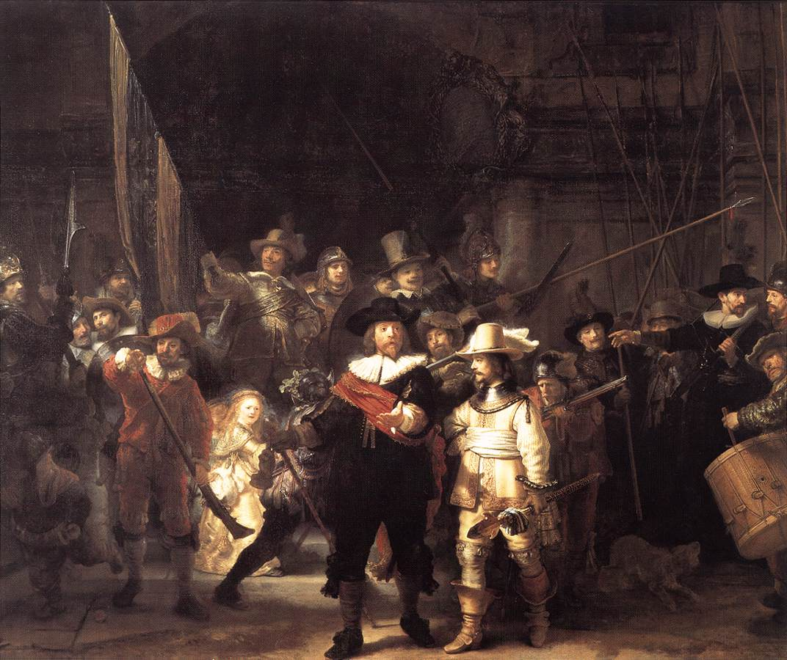

ŠPANSKO SLIKARSTVO

17. stoletje je bilo za špansko slikarstvo zlata doba. Zelo dejavno so bila umetniška središča v Andaluziji, še posebno Sevilja, ki je bila takrat gospodarsko, kulturno in duhovno središče Španije. Postopoma pa se je veliko umetnikov preselilo v Madrid, ker je bil tam dvor; zelo pomembni pa so bili tudi cerkveni naročniki po vsem kraljestvu.
Že od prvih desetletij stoletja je prevladoval naturalizem, ki ga je spodbujala širitev caravaggizma in umetnin, ki so prihajale iz Italije.

Pozornost do resničnosti ter ubranosti svetlobe in senc sta značilni za začetke večjih umetnikov prvega slikarskega rodu v seviljskem okolju: Francisca de Zurbarana, Diega Velazqueza in Alonsa Cana. Velazquez je že v mladostnih delih odkril moč svojega izraznega jezika pri upodabljanju vsakdanjik in ljudskega življenja; isto velja tudi za verske motive, za katere je značilno iskanje oblik ter svetlobe in senc, s katerimi so se ubadali tudi tistodobni seviljski kiparji. Leta 1623 je prišel umetnik v stik s Filipom IV., ki mu je naročil izdelavo številnih portretov. V Madridu je dobil priložnost, da je lahko preštudiral Tizianove slike, ki so bile v kraljevskih zbirkah, in se srečal z Rubensom. Vendar je vrh svojega delovanja dosegel po potovanju v Italijo; njegova tehnika je postala svobodnejša in spretnejša z uporabo močnih in mehko osenčenih barv, sintetičnimi potezami čopiča in hitrimi dotiki, s čimer je slikarstvo pripeljal do izredne ravni igre med resničnostjo in iluzijo.
Slikar in kipar Alonso Cano, ki je bil sprva zagret naturalist, je začel iskati idealno lepoto po renesančnem navdihu, Francisco de Zurbaran pa je predstavnik stroge iberske duhovnosti; njegove skoraj kiparske figure izstopajo iz temnih, nedoločenih ozadij; tudi čudeži in mistične vizije se zdijo, kot da so se spustili v metafizične prostore, doživete v meditacijskih dimenzijah, tako kot so zgovorna njegova tihožitja. Sredi stoletja se je uveljavil Bartolome Esteban Murillo, ki se je veliko naučil od predhodnikov Francisca Ribalta, pri katerem je v zadnjih letih življenja močno čutiti caravaggievski vpliv, in patetičnem in nenavadnem Luisu de Moralesu, ki je bil dolgo zelo priljubljen zaradi ganljivih Madon. V Murillevem delu pa se je nabožno slikarstvo spremenilo v prijetno umetnost, v tolažljivo in pomirljivo interpretacijo svetega dogodka, prežeto s sentimentalnostjo ki je prišla na površje tudi v žanrskih prizorih in pomagala za dalj časa uveljaviti nežno in mehko slikarstvo. Nasprotno pa je bolj energično in dramatično delo Juana Valdesa Leala. To je bil trenutek, ko se je v Španiji spet uveljavil flamski vpliv, ki je segal od Rubensa do Van Dycka, in je na razvoj velikih fresk premočno vplival barok. Največji predstavniki freskanstva so bili Francisco Rizi in dvorna slikarja Juan Carreno de Miranda in Claudio Coello.

DIEGIO RODRIGUEZ DE SILVA Y VELAZQUEZ (1599–1660)

izučil se je v delavnicah sposobnih mojstrov, kot sta bila Francisco de Herrera in Francisco Pacheco. Leta 1622 in leto potem je na dvoru, kjer je po zaslugi vojvoda Olivaresa, ki je občudoval njegovo delo, postal komorni slikar. Leta 1629 je bil v Italiji, kjer je obiskal glavna umetnostna središča, od Genove do Neaplja. Bil je zelo uspešen slikar, in čeprav do Caravaggievega nauka ni bil navdušen, je umirjal svoj realizem in nenehno nadzoroval estetske kakovosti kompozicije in harmonično skladnost barvnih con. Prav zaradi popolne, uravnovešene in čvrste uporabe barv, zaradi močnih in zgovornih potez čopiča, se je razvil v mojstra, neodvisnega od različnih modnih smeri, čudovito treznega slikarja velikega teatre baročnega sveta. Njegovo slikarstvo ostaja kot spomenik, s katerim so se merili umetniki vse do danes.

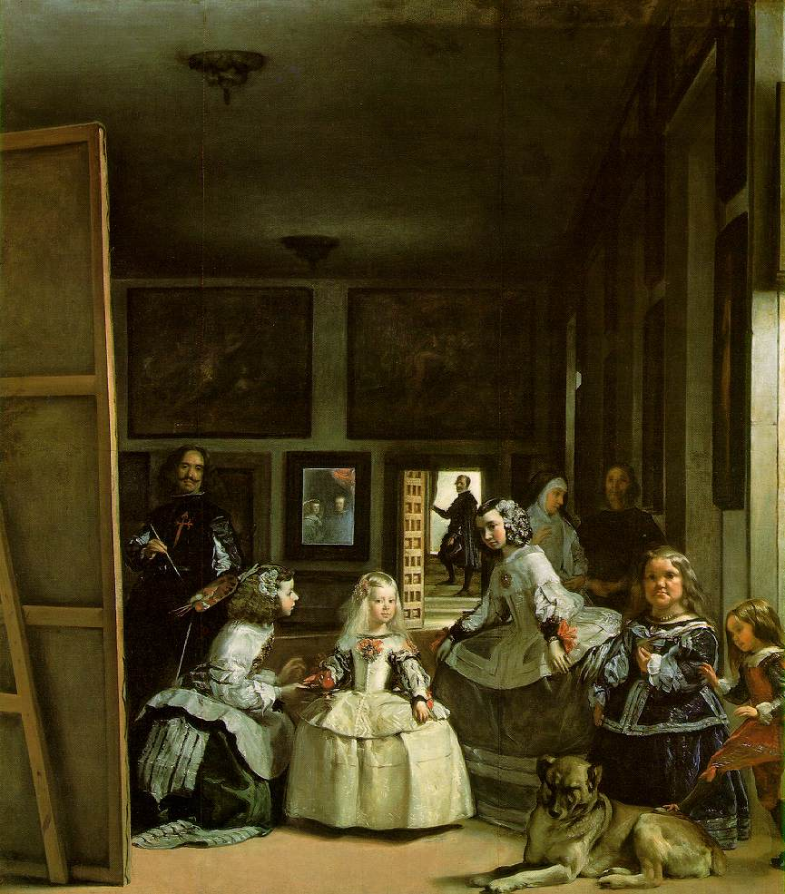

GLASBENO ŽIVLJENJE IN ODNOS DO GLASBE V OBDOBJU BAROKA

V baroku je bila glasba bolj kod kdajkoli prej privilegij izobražencev in visoke družbe. Kralji, deželni plemiči in knezi so vneto obiskovali koncerte in opere, ki so se začele pojavljati le nekaj desetletij pred začetkom baroka in so bile sredstvo za druženje aristokratskih krogov. Tam se je razvijal ves življenjski sijaj baroka in kralji (npr. Ludvik XIV.) so podpirali glasbo prav tako kot vso drugo umetnost. Njihove palače so krasila dela slavnih umetnikov in tudi glasba ni bila izjema, saj so tudi v palačah prirejali glasbene večere. Nasploh velja, da je bila glasba v baroku igrana in peta bolj za intimne skupinice aristokratov. Predvsem so oboževali pevce kastrate, katerim so za nekaj uric zabave plačevali tudi z zlatom. Mnogi cesarji so bili tudi sami uspešni glasbeniki ali celo skladatelji. V Italiji, Nemčiji in Franciji so odpirali nove opere (Firence) in gledališča. Edini, ki so glasbenemu razcvetu nasprotovali, so bili duhovniki, ki so v njem videli pohujšljivost in nespodobnost, saj so bile opere precejkrat tudi zabavljaške.
Množice meščanov in kmetov pa so bile iz glasbenega sveta popolnoma izvzete. Ostala jim je le ljudska pesem, pa še ta je počasi začela izumirati. Zato so se ljudje zbirali v cerkvah, kjer so ob spremljavi orgel poleg ljudskih in cerkvenih pesmi peli tudi operne arije.

VIRI:

internet, Honolka: Svetovna zgodovina glasbe, Woerner: Zgodovina glasbe

j. kos: svet knjizevnosti

